船队在线HiFleet

使用手册

[www.hifleet.com](http://www.hifleet.com)

目录

一、 注册与登录 4

1.1 注册账号 4

1.2 用户登录 6

1.3 忘记密码 7

1.4 修改密码 8

二、 船位和海图页面 9

2.1 船队管理 9

2.1.1 创建船队 9

2.1.2 设置船队提醒 10

2.1.3 船队编辑 11

2.2 标注及电子围栏报警 13

2.2.1 创建标注 13

2.2.2 管理标注 18

2.2.3 添加报警 19

2.3 图层显示 21

2.3.1 底图选择 22

2.3.2 底图叠加信息选择 23

2.3.3 各类限制区域显示 31

2.3.4 船舶和时间显示配置 33

2.3.5 轨迹聚合图 34

2.4 搜索与查看船舶 36

2.4.1 搜索船舶 36

2.4.2 船舶当前动态 37

2.4.3 船舶历史查询 41

2.4.4 计划航线与船位推算 48

# 注册与登录

## 1.1 注册账号

打开HiFleet网址，点击右上角“登录”按钮，在弹出的“注册与登录”的页面，可以点击“免费注册”，在窗口中输入对应信息，完成注册。

提供三种注册方式，用户名注册、手机验证码注册以及微信扫码注册；

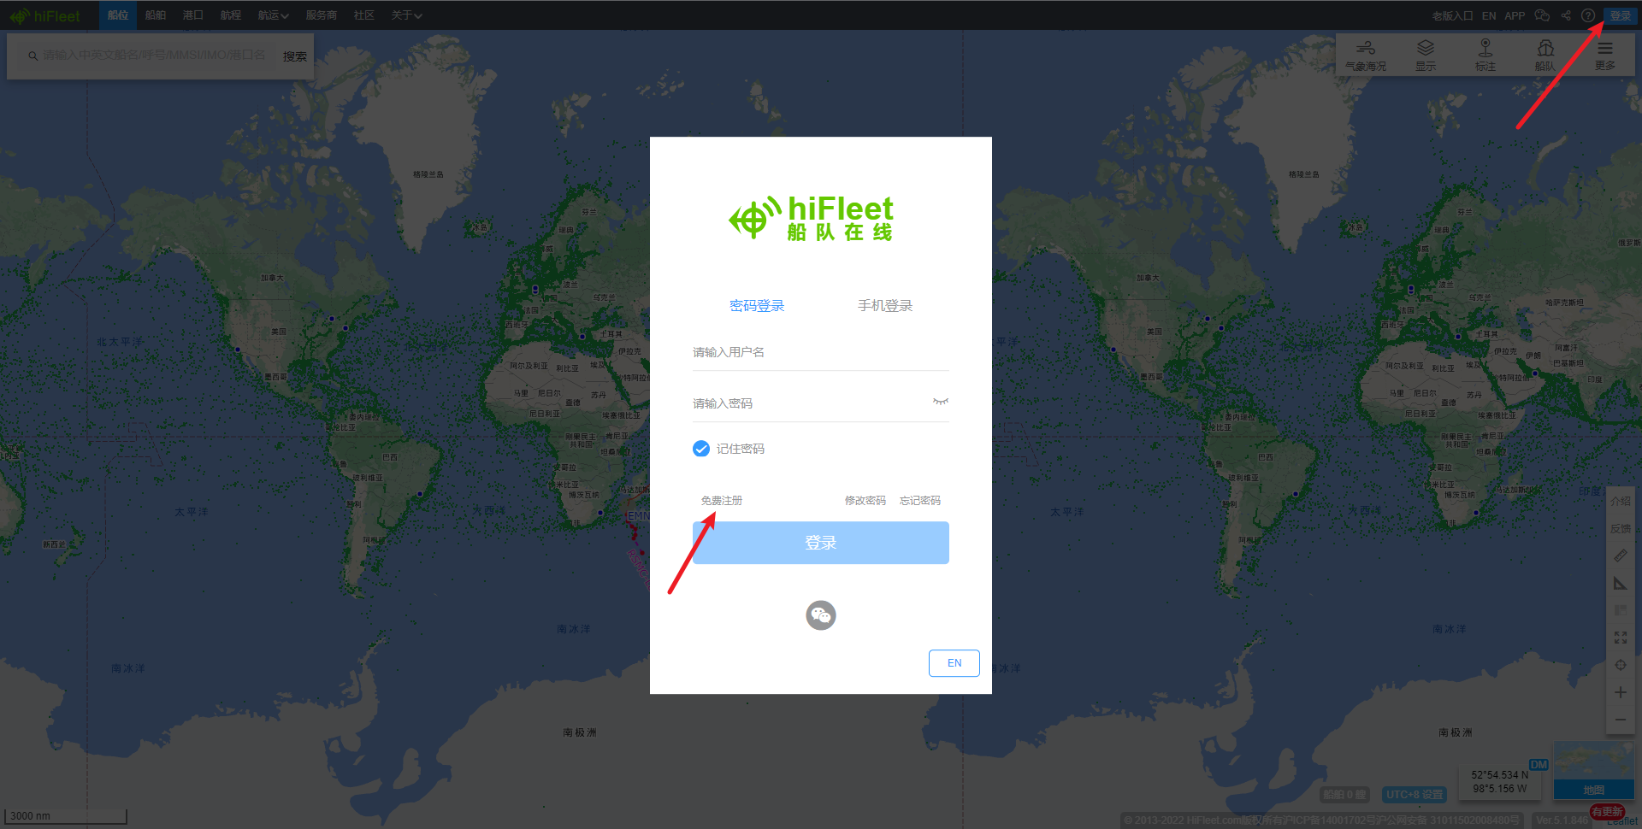

在注册页面，其中邮箱地址默认为用户名，手机号和邮件可同时用来接收密码，信息填写完整后，同意HiFleet使用协议后，点击“注册”即可完成，服务协议可点击右侧“查看协议”按钮查看。

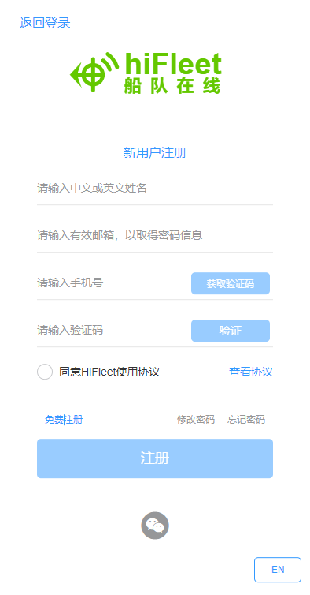

## 1.2 用户登录

在注册成功后，用户即可正常登录；

如下，左图中密码登录，需要输入用户名和密码，每个用户在注册的时候，这两部分信息会通过短信和邮件发送到对应邮箱或者手机上，用户查看并填入即可登录；

中间图中手机登录，即验证码登录，需要填入注册时验证的手机号，获取验证码，通过校验后，即可登录成功。

第三种登录方式，微信扫码登录，如右图，点击下方微信按钮，打开微信扫码即可登录。

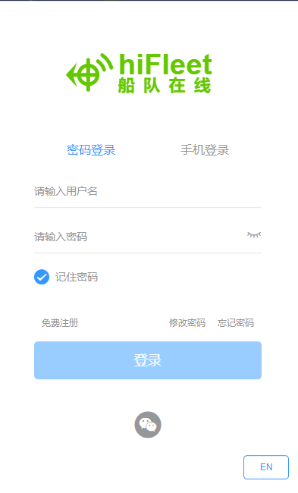 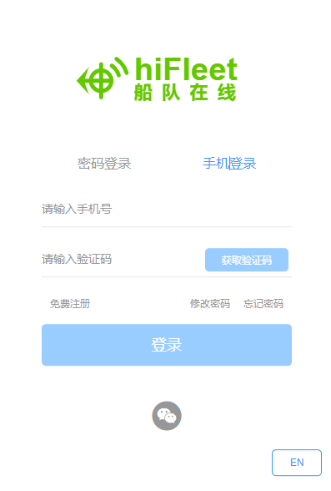 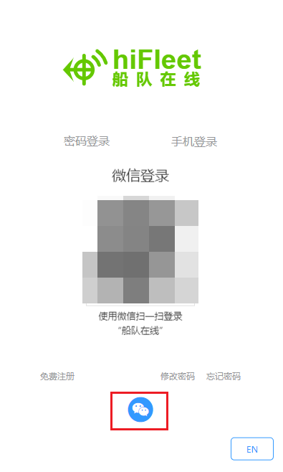

## 1.3 忘记密码

用户忘记密码，可通过注册时的手机号找回，输入手机号点击提交，系统会将用户信息以短信的方式发送到用户手机。

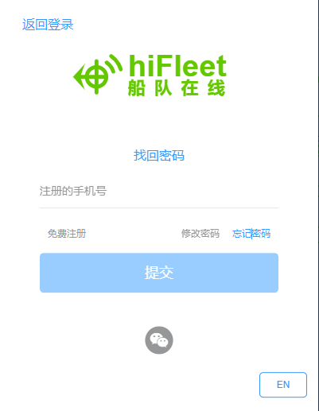

## 1.4 修改密码

用户修改密码，提供两种方式：

1. 登录之前，通过填写用户名、当前密码和新密码的方式，提交修改；

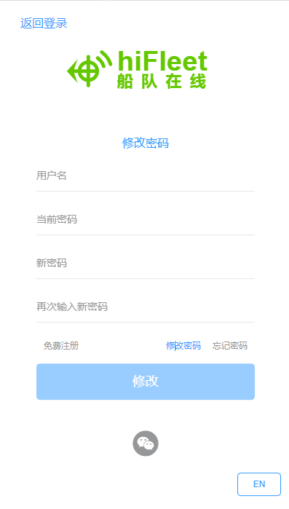

1. 登录之后，在“个人中心”也支持修改密码，通过输入原密码和新密码的方式提交。

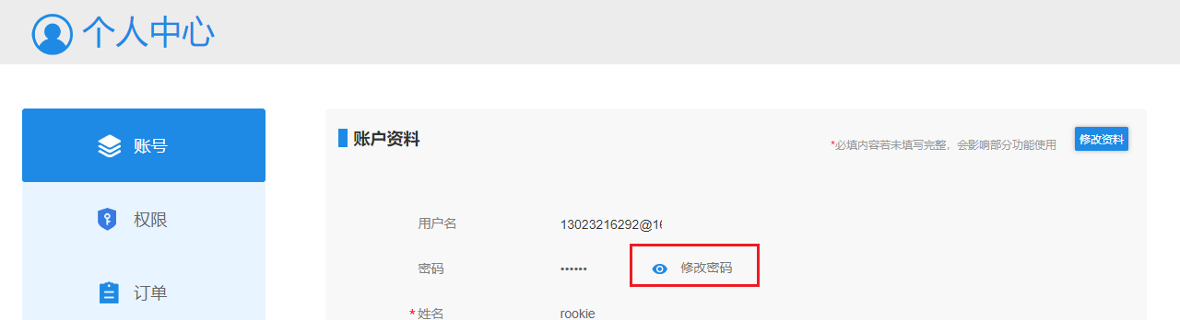

# 船位和海图页面

船位版块显示为地图页面，是最基础且使用最多的功能版块，包含创建船队、气象海况、设置底图、标注、更多查询功能等。

## 2.1 船队管理

### 2.1.1 创建船队

关注船舶，使其高亮显示在海图上，需要先创建船队，在右上角菜单中点击“船队”按钮，在弹出的船队列表左上角点击“+”，即可开始创建船队。

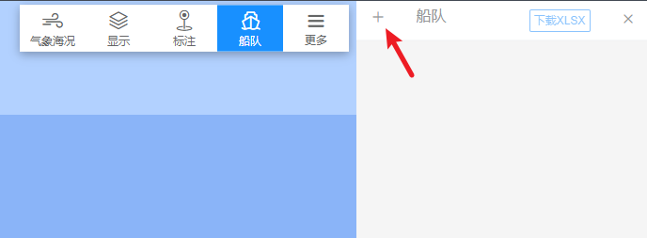

在弹出的页面中，填写“船队名”，选择一个想要的颜色，如果颜色选择没有想要的，还可以打开左下角调色板自定义颜色。

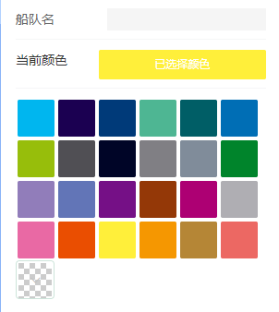

### 2.1.2 设置船队提醒

在创建船队时，还可对船队船舶设置各类风险提醒，如“基础提醒”、“环境风险提醒”、“航行风险提醒”以及“违章风险提醒”，均可根据需要设置，最后点击右上角“新增”，船队及报警设置即可创建成功。

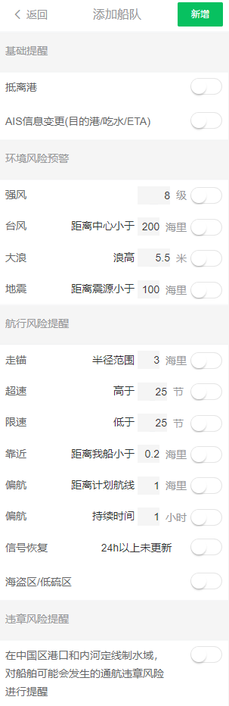

还可设置邮箱接收通知，在“接收提醒邮箱”处，按照页面提示输入邮箱地址即可完成设置。

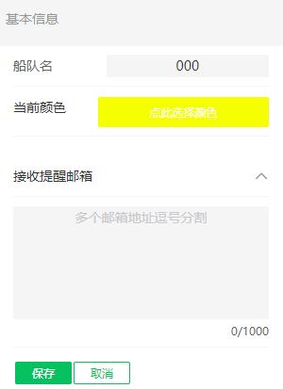

### 2.1.3 船队编辑

船队列表的“管理”按钮可以对船队内船舶进行管理，如“换组”、“删除”以及“删除船队”；

其中“删除船队”是将整个船队分组删除，包括分组内船舶；

选中其中一条或者几条船，点击“换组”可以将船舶更换到其他分组，“删除选中船舶”可以将船舶从分组中移出。

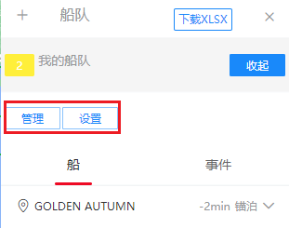 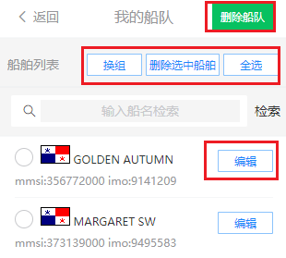

在任意一条船后面的“编辑”按钮可以修改其“中文船名”，修改结果只对当前账号可见，并不影响其他用户在HiFleet平台看到的船名，手机号作为备选项，可以在定制场景下，发送报警或者短信通知。

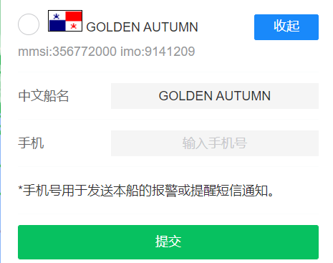

船队列表的“设置”按钮，可用来修改船队分组的“名称”和“颜色”，还可对分组内设置的各种报警提醒进行修改。

在船队列表的上方“下载XLSX”按钮，可以将船队中一个或多个分组的船舶当前位置、状态、附近气象信息，以XLSX表格的形式下载下来。

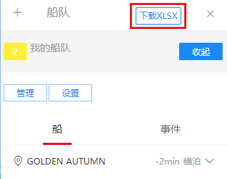

## 2.2 标注及电子围栏报警

HiFleet支持创建标注，包括：点标注、线标注和区域标注。

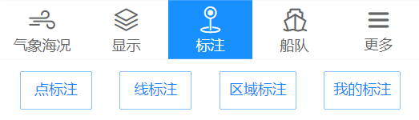

### 2.2.1 创建标注

根据不同的需求，可以创建“点标注、线标注、区域标注”，根据光标旁的操作提示，可以创建各种标注，如需顺序创建多个标注，可以打开“自动追加数值后缀”的开关，系统自动在标注名称后，按照顺序添加“1、2、3、……”的后缀。

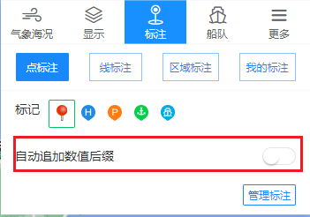

#### 2.2.1.1 点标注

其中点标注，可以根据需要选择不同的图标。

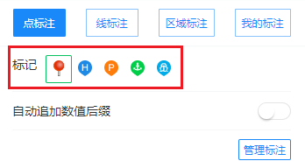

#### 2.2.1.2 线标注

创建线标注，根据操作提示，依次点击拐点，最后“右击结束”，完成线标注的创建。也可选择“从文本创建”，按照坐标格式键入各个经纬度，直接完成绘制。

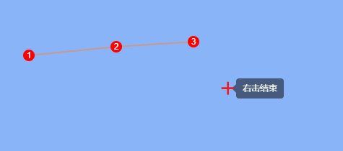 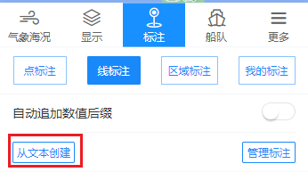

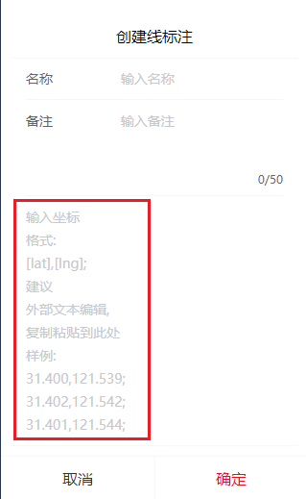

#### 2.2.1.3 区域标注

区域标注，支持绘制多边形，圆形和矩形，同样也支持“从文本创建”。

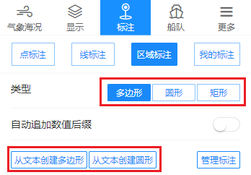

##### 2.2.1.3.1 多边形区域

绘制多边形，根据操作提示，需要最后点击第一个点完成闭合区域的绘制，然后“右击完成”。

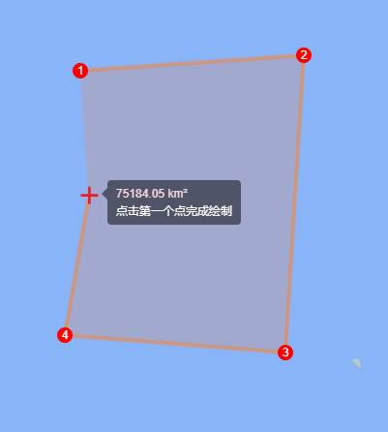

##### 2.2.1.3.2 圆形区域

创建圆形标注，同样根据操作提示，先点击确定圆心，之后继续点击确定半径，最好右击完成绘制，保存即可。

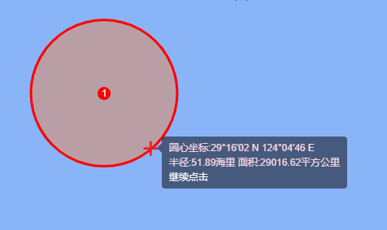 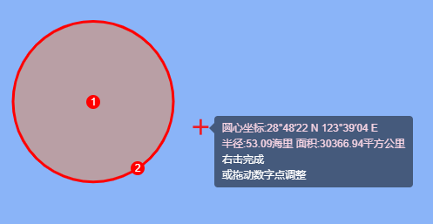

也可通过文本创建圆形，只需输入圆心经纬度，以及半径大小，即可完成创建。

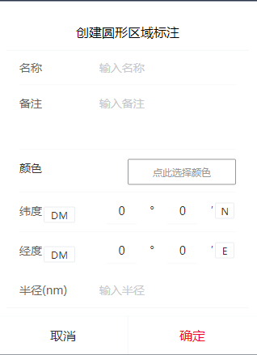

##### 2.2.1.3.3 矩形区域

创建矩形区域，只需依次点击区域左上和右下两个点，根据操作提示即可完成区域的创建。

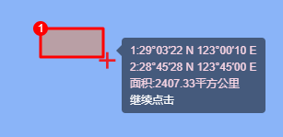 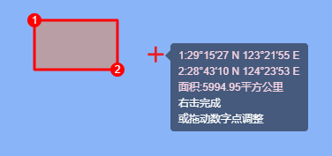

### 2.2.2 管理标注

创建的标注显示在标注列表，点击“我的标注”按钮，打开标注列表，展开可以显示每个类型下的所有标注，“管理”按钮可以对其进行批量删除，“编辑”可以修改每个标注的位置或者大小等。

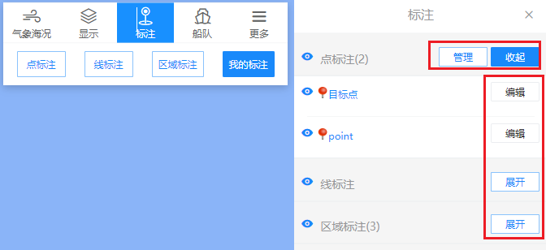

标注的编辑，有三种方式，直接修改坐标、修改经纬度文本，或者直接拖动修改，其中区域标注还可以设置颜色。

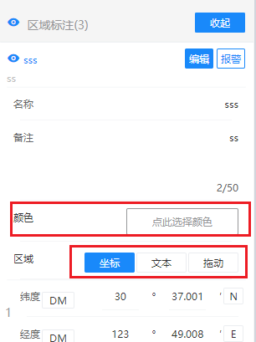

### 2.2.3 添加报警

对于区域标注，还可以对其设置监控条件，监控区域内船舶的几种典型行为，在有船舶触发报警条件时，系统发出报警通知。

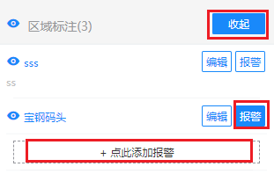

支持添加的报警条件，如：逆向行驶、超速、靠泊、进入和通过，每种报警条件都有对应的监控条件，如方向、时间等；

监控目标也可以根据需要选择全部船舶或者自己船队，通知方式目前提供两种，网页提醒或者邮件推送，选择完成后，点击“添加”即可开始监控。

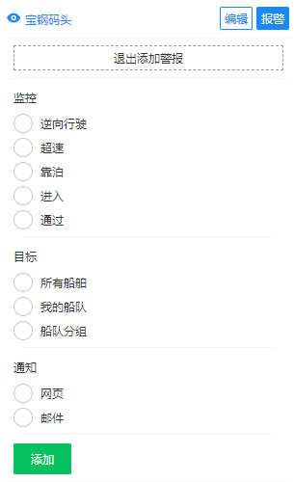

已经设置好的报警条件，会显示在该标注下方，如需对现有报警条件进行修改，点击“设置”重新修改报警条件即可。

如不需再监控，可以点击删除，删除该报警条件；

报警记录会展示在下方，“清空”和“导出”可以将报警结果进行处理。

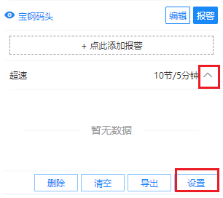

## 2.3 图层显示

“显示”菜单，用来设置底图，以及底图上叠加显示的各类区域、安全信息以及各类船舶轨迹聚合图等。

另外还可对船舶显示模式进行选择，“默认”模式和“IMO”模式。

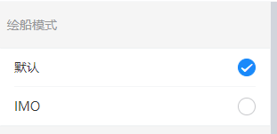

默认模式以三角形表示在航船，菱形表示停泊船，

IMO模式船舶都是三角形，以三角形前端矢量线的有无表示船舶状态，在航船有矢量线，停泊船无矢量线，

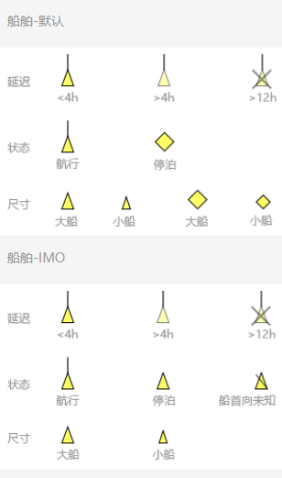

### 2.3.1 底图选择

目前提供五种底图供用户选择，分别是：地图、卫星图、全球海图、中国海图和AVCS Online海图；

其中全球海图是由 i4 Insight授权的Cmap海图，提供年度更新、季度更新和每周更新；

AVCS Online海图服务由UKHO授权的矢量海图，与船上使用相同更新的ENC海图，并且每周更新。

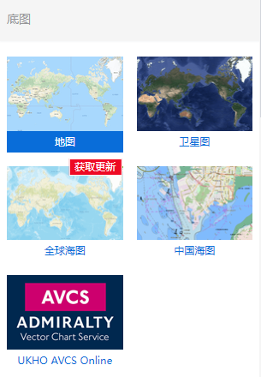

### 2.3.2 底图叠加信息选择

在底图上，用户可以根据需要选择显示的内容，如：全部船舶、AIS航标、网位仪、我的船队、船队航线、标注、港口、海区预报、潮汐、当前台风、历史台风、航行警告、海盗事件、地震、服务商以及港口留言。

#### 2.3.2.1 港口

其中港口，在底图上显示为蓝色点位，点击可显示该港口的部分航警信息、服务商信息以及港口通航情况的概览：

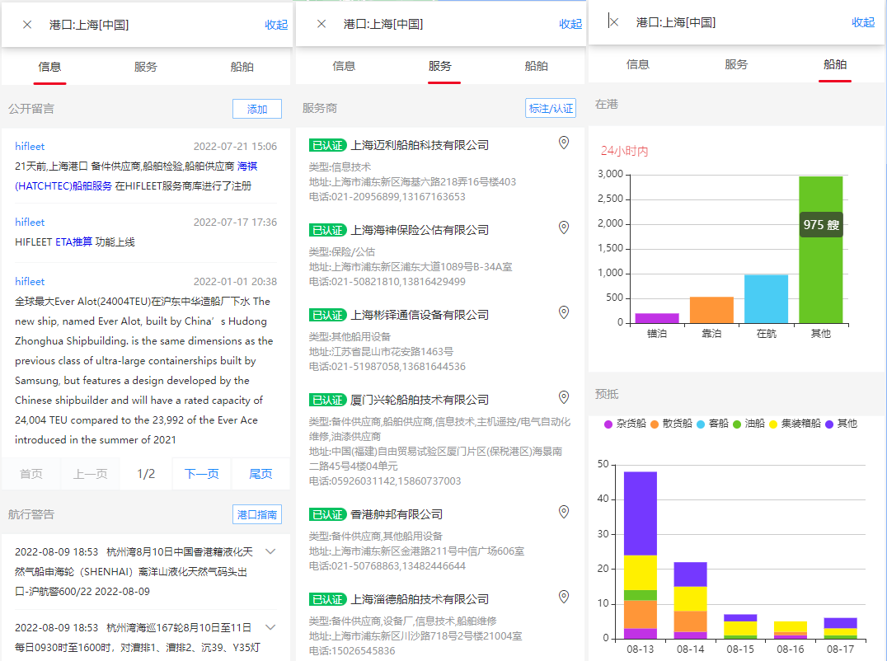

#### 2.3.2.2 海区预报

海区预报，接入中央气象台海区预报，可看到中国沿海各个观测点位；

点击查看每个点位的气象预报，提供未来3天的海区预报，包括天气、风力、风向以及能见度的变化：

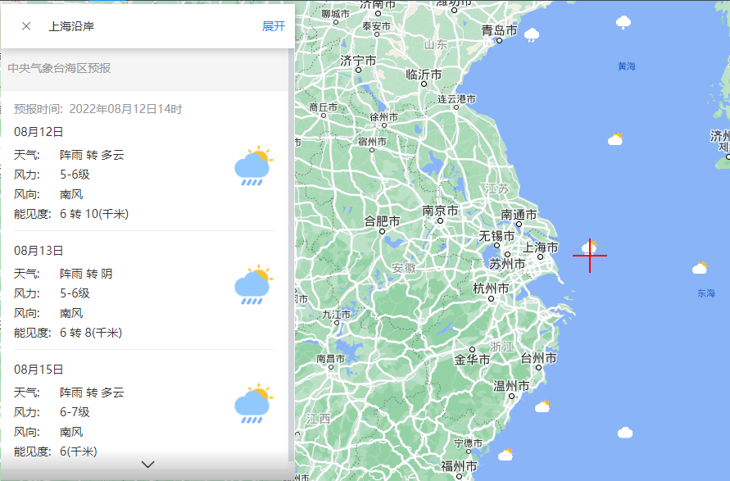

#### 2.3.2.3 潮汐

潮汐，接入国家海洋信息中心授权共485个站点的潮汐预报，预报各个观测站前后5天的潮高、潮时数据，

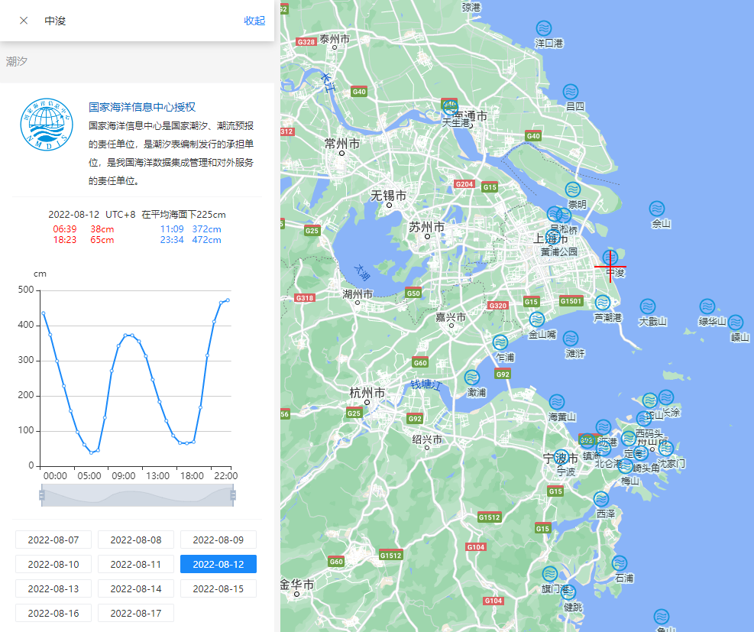

#### 2.3.2.4 当前台风

当前台风，可以打开显示当前活跃的台风，以及各个预报来源的预测路径；

其中鼠标悬浮台风名称，可以看出台风的详细信息，如台风名称、气压、风力、风速、移动速度、移动方向、位置、数据来源以及台风类型，鼠标悬浮台风圈，可见风圈及范围；

鼠标悬浮预测路径上的信息点，可以看到预报来源、时间、气压、风速、风级以及位置。

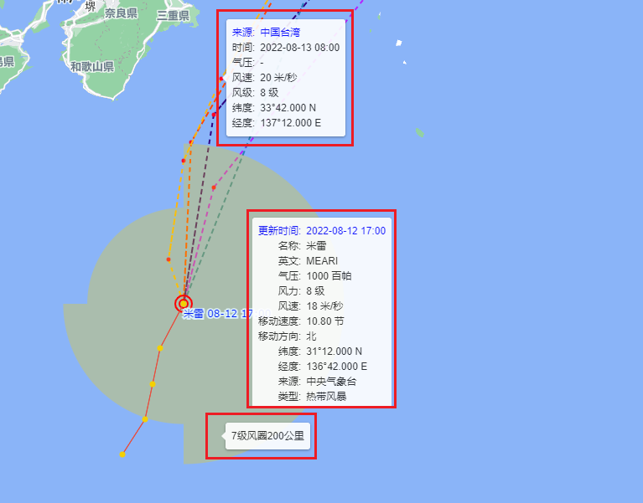

#### 2.3.2.5 历史台风

历史台风，点击可以查看所有发生过的台风列表，可以根据需要选择年份、位置，找到需要查询的台风，右侧选中即可在地图上查看该台风的详细信息，

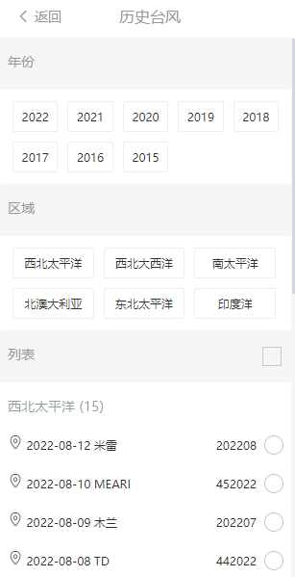

#### 2.3.2.6 航警、海盗及地震信息

航行警告、海盗和地震信息，打开即可在地图上看到对应图标，鼠标悬浮可以展示简要信息，点击可以查看其详细信息：

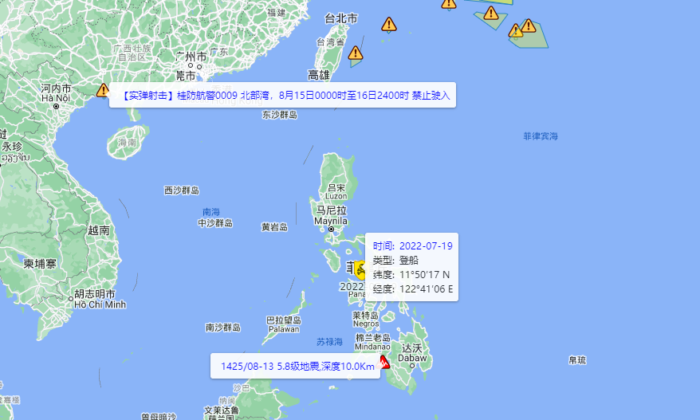

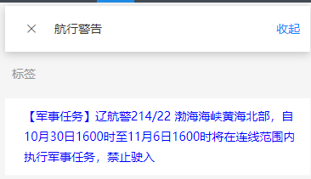 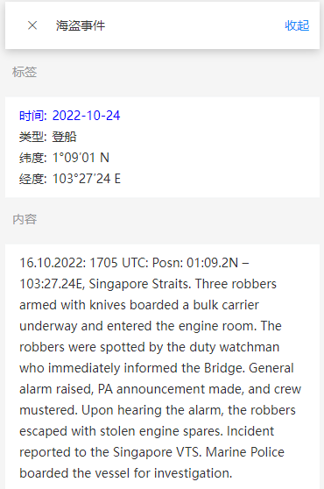

#### 2.3.2.7 服务商地图

服务商打开后，需要将地图放大才可看到具体每个服务商所在位置的图标，鼠标悬浮可见公司名称，点击可以查看公司详情，例如地址、电话及联系人等信息：

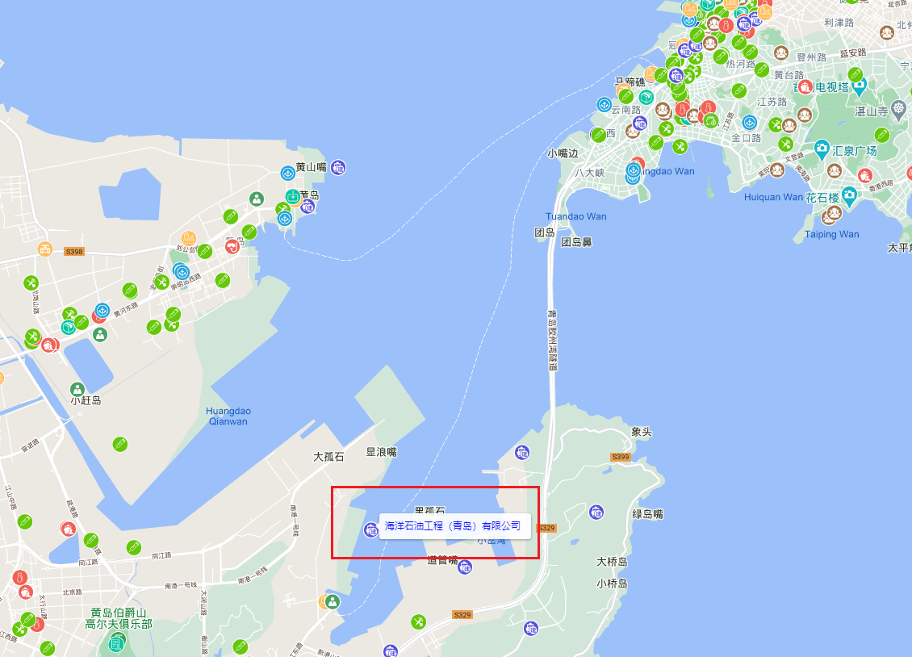



#### 2.3.2.8 港口留言

港口留言打开后，近24小时的留言，会在地图上以“气泡”的形式显示图标，点击可以看到该港口所有的留言信息，用户也可自行添加留言，待系统审核通过后，会展示给所有用户查看：

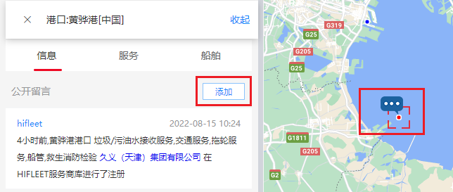

### 2.3.3 各类限制区域显示

“显示”菜单，继续下拉可见有“区域”选择按钮，包含各类限制区域，如：ECA、HRA、JWC、VRA、WRA、渔业协定水域、海洋保护区、海区、12海里基线、经纬网、时区、中国沿海航路、长江航道图、福建商渔船碰撞高风险区、载重线区域等，还有MARPOL公约要求的排放区域，可以根据需要选择打开显示：

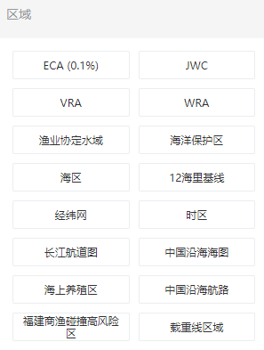 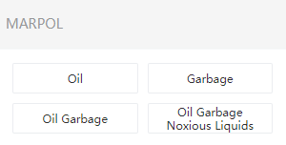

其中部分区域所示：ECA区域

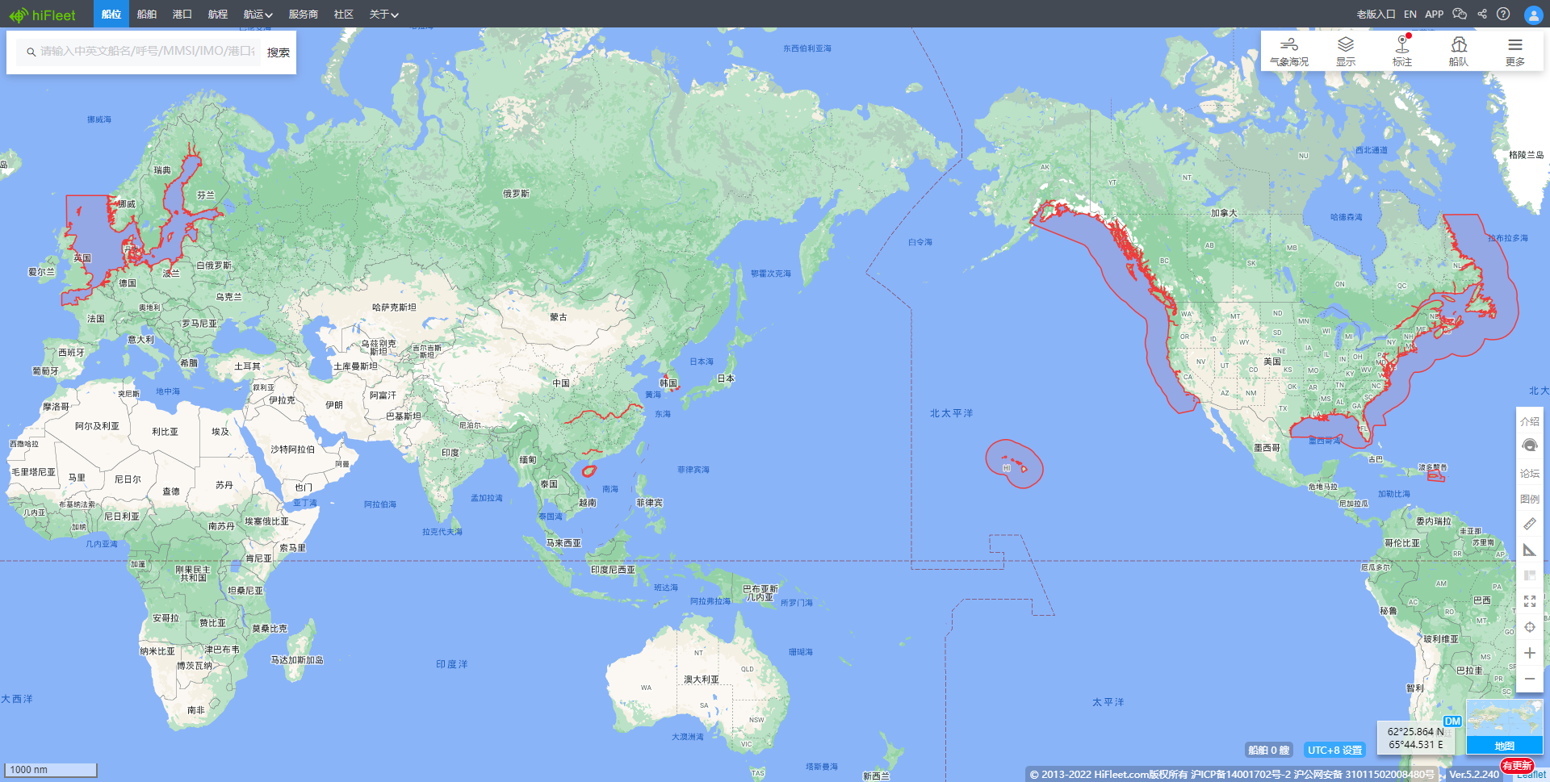

JWC区域如下：

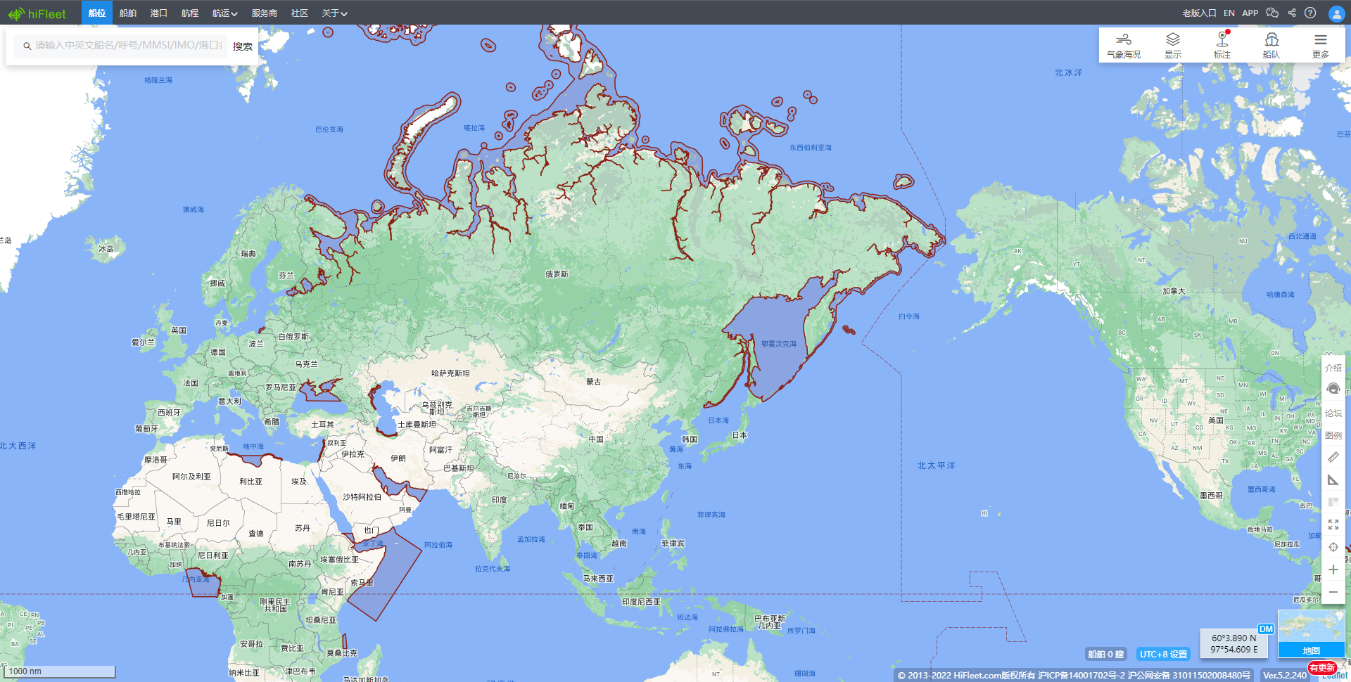

海区显示如下：

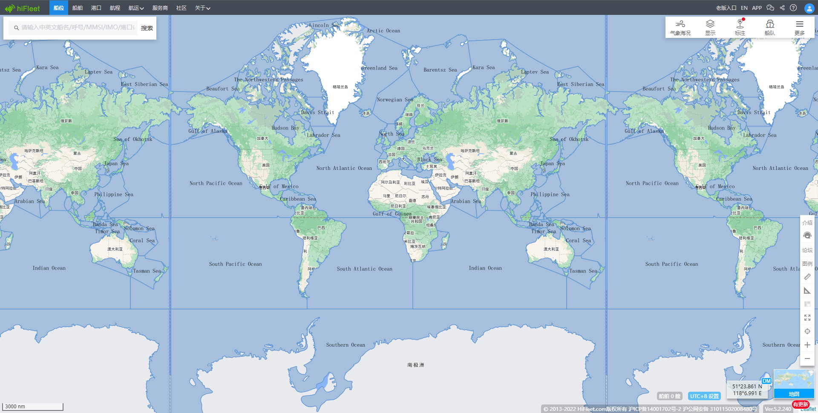

其他区域根据需要，用户可自行查看。

### 2.3.4 船舶和时间显示配置

网页支持个性化配置，船舶标签显示密度，以及时区显示；

通过调整船舶标签密度，可以将地图上显示的船舶名称标签进行调整；

时区默认显示东八区，可以根据需要进行调整；

两个调整入口，一个在“显示”菜单中，另一个在页面右下角的地图缩略图旁：

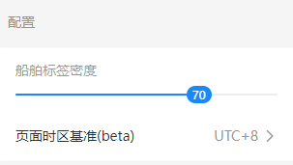 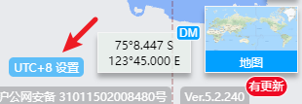

### 2.3.5 轨迹聚合图

HiFleet还提供各类船舶轨迹聚合图显示，供用户查阅，包含月度更新的非渔船舶轨迹热力图、LNG、LPG、沥青运输船、散货船、油轮、集装箱船等，其它船型如有需要可联系我们相关人员制作，所示：

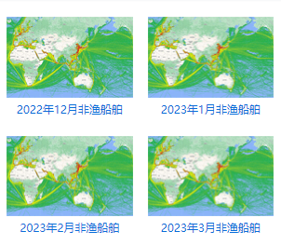 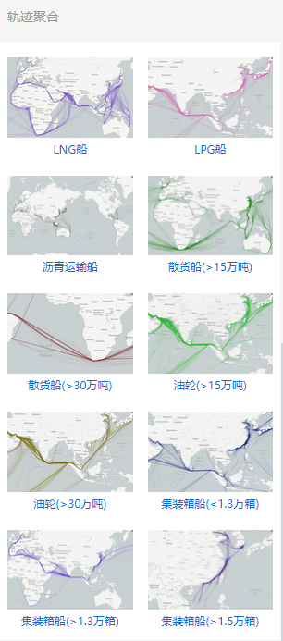

非渔船舶轨迹热力图展示如下：

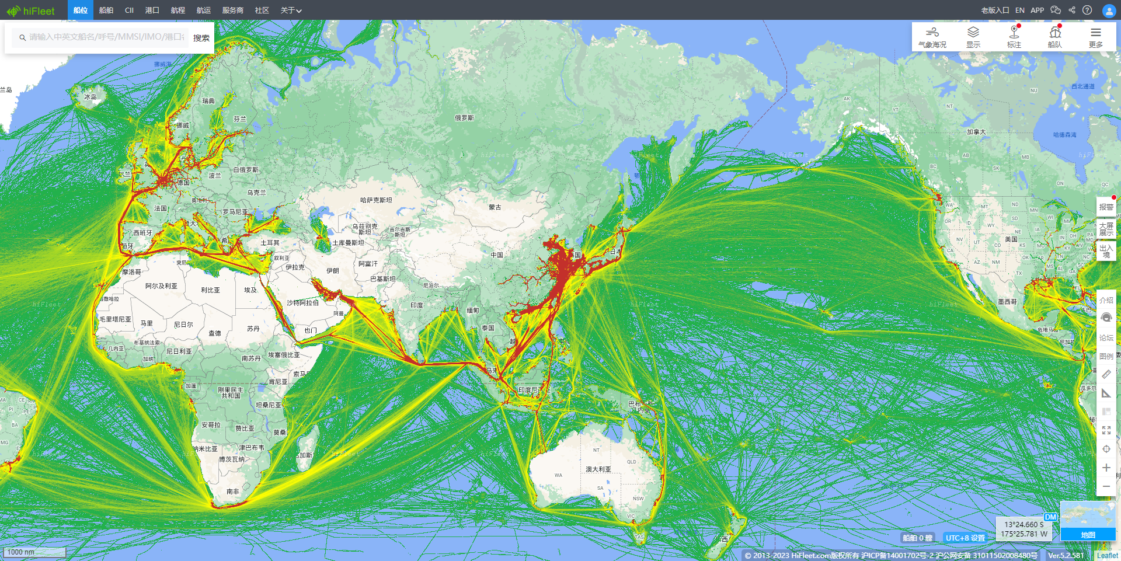

LNG船舶轨迹聚合图如下：

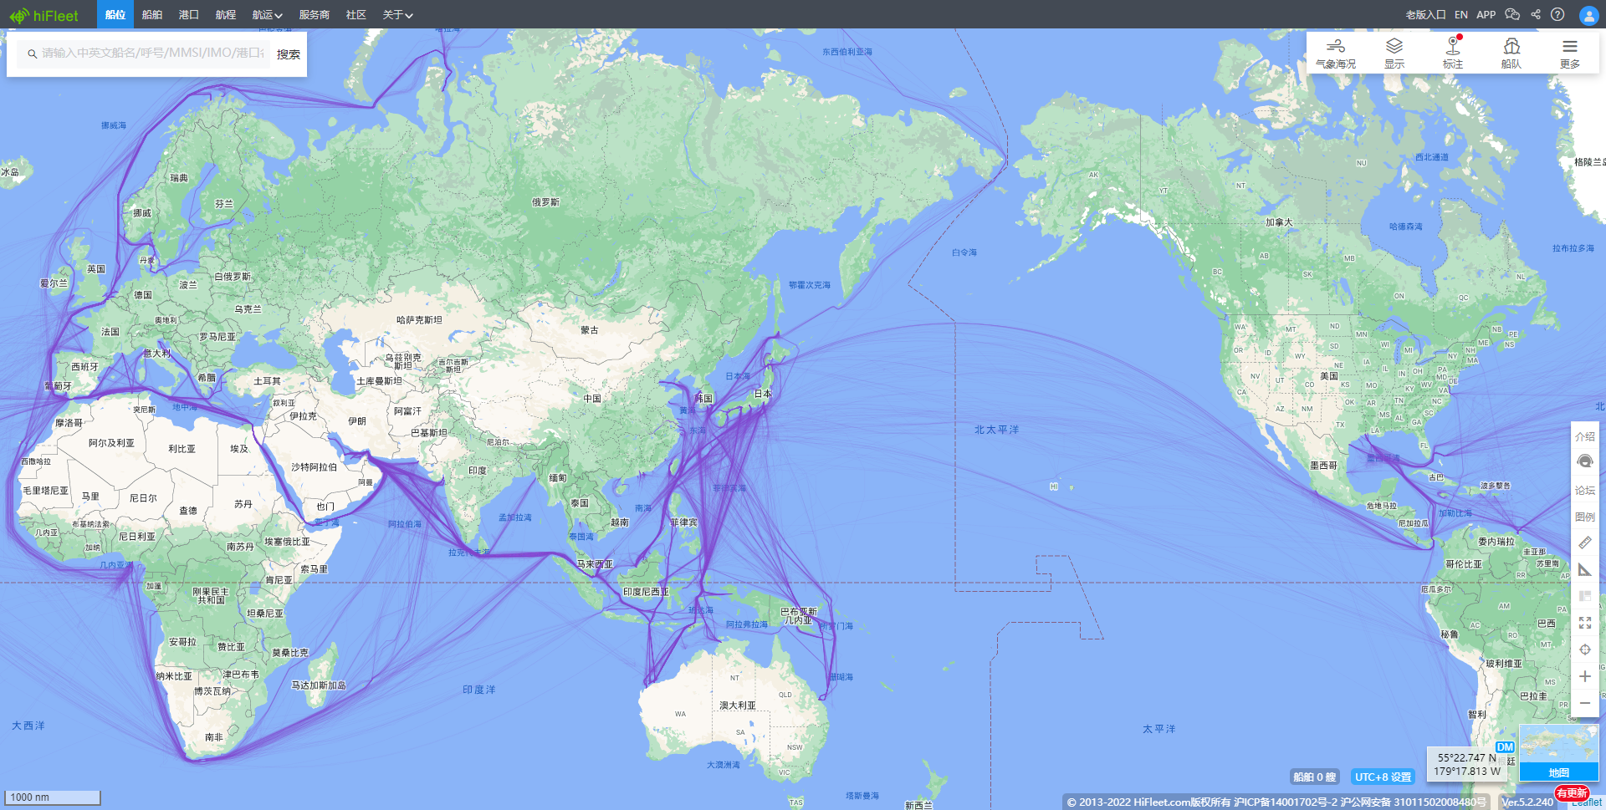

## 2.4 搜索与查看船舶

### 2.4.1 搜索船舶

HiFleet支持通过“中英文船名、呼号、MMSI、IMO编号”搜索船舶，其中MMSI搜索最为精确，同一个MMSI有且仅有一条船，其他IMO编号、船名、呼号都可能存在重名、交易或者其他情况导致的有多个候选结果展示在屏幕右侧，可点击其中任意一条船查看。

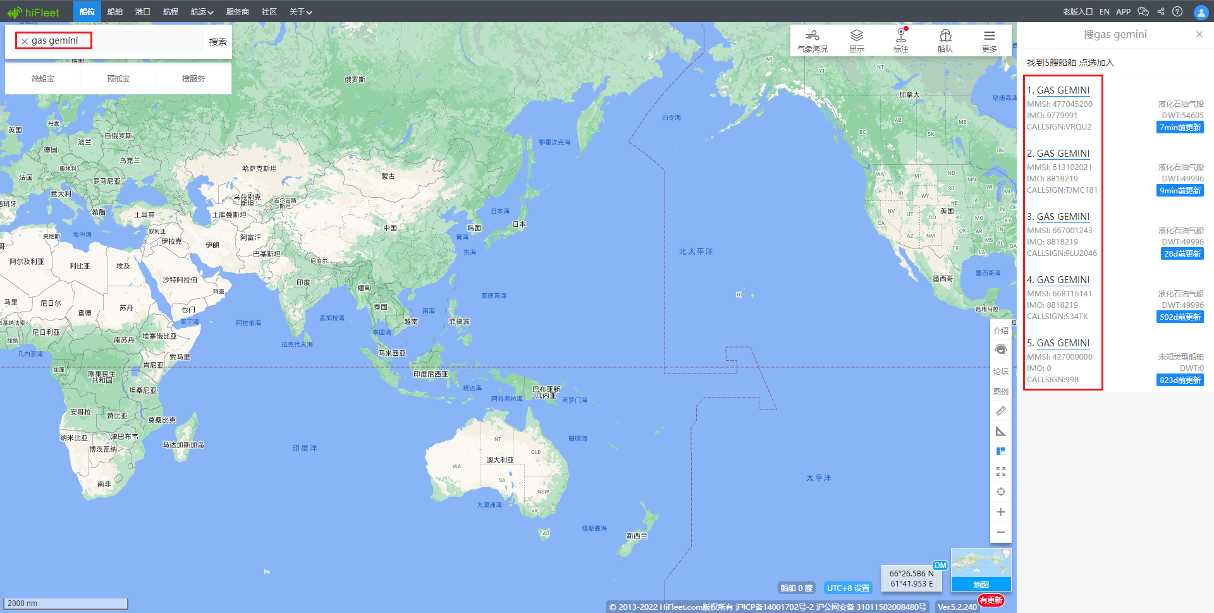

### 2.4.2 船舶当前动态

通过搜索找到我们的目标船，弹出框显示“当前”页面，即为船舶的当前动态信息展示，依次是：船舶当前AIS信息、当前航次动态、人工航线预测、航线气象展示、船位气象展示以及自用备注的信息：

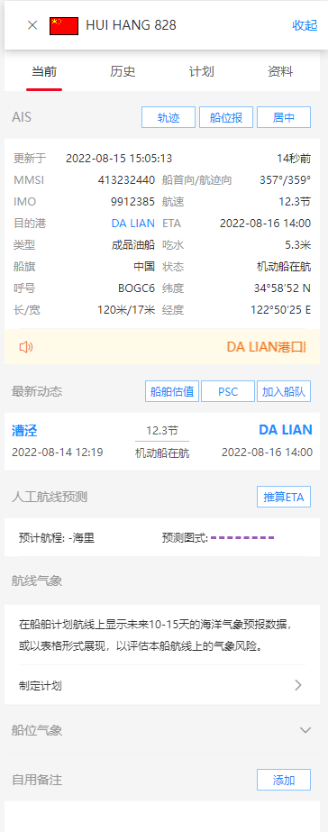

其中AIS信息主要有：更新时间、MMSI、IMO、目的港、ETA、船舶类型、船旗、呼号、船长/船宽、船首向/航迹向、航速、吃水、航行状态以及经纬度等；

另外还提供轨迹查询的跳转按钮，船位报按钮跳转新的页面，介绍通过船舶午报位置更新船位的方式；

居中按钮用于长时间监控同一条船，在船位更新的同时，使其一直保持在屏幕正中央，地图随动的方式：

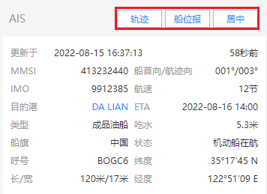

最新动态信息展示栏，展示船舶当前航次的信息，始发港、目的港、航速以及状态：

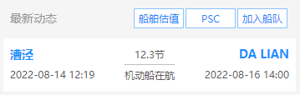

其中“加入船队”按钮，可以将船舶加入一个或多个船队分组中，进行实时关注，船队中船舶会高亮显示在海图上。

PSC按钮，点击可以跳转东京备忘录查询页面，查询该船的PSC检查记录。

船舶估值按钮，点击可以通过Weselmann给船舶进行估值，使用该功能需要注意，估值结果由Weselmann免费提供，是基于可用的市场信息所得出的估值信息，该信息仅供用户参考，基于此信息进行商业决策而造成任何损失由用户自行负责，点击按钮进行估值：

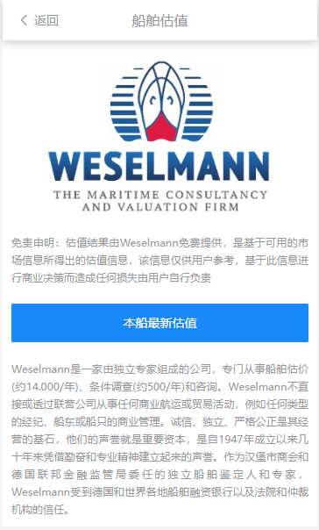

我们对准确识别目的港的船舶提供人工航线预测，并支持推算ETA，通过调整航速，即时计算预到时间。

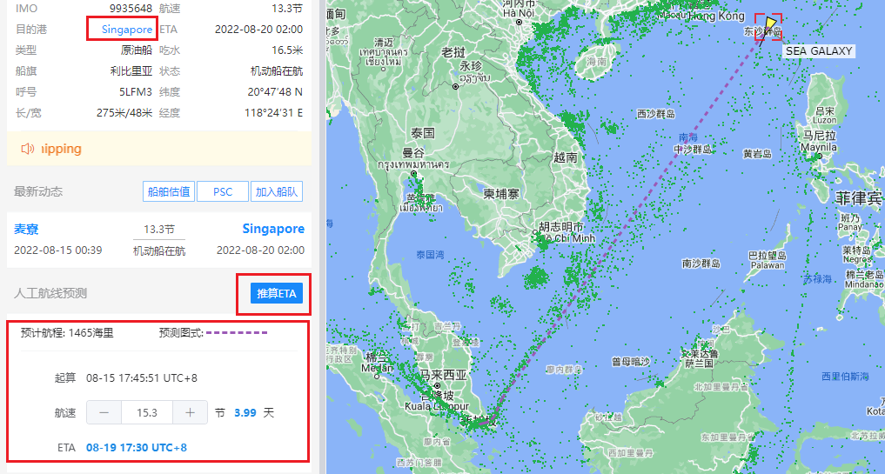

船位气象提供船舶当前位置未来5天的气象预报，可以根据日期和时间段选择查看，提供潮高、潮时以及风浪气温湿度等信息：

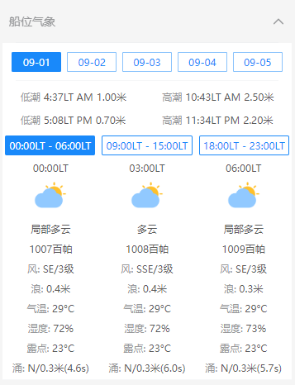

自用备注，类似便签的功能，可以在这条船下，添加各种备注，用于登录账号的同事之间互相通知，每条记录支持编辑和删除，同样会保留最近一次修改时间，方便信息传递：

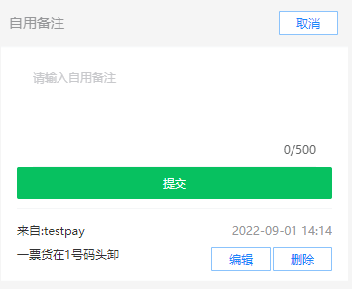

### 2.4.3 船舶历史查询

查询船舶历史轨迹、航次、挂靠记录，在船舶详情页第二个“历史”版块进行操作：

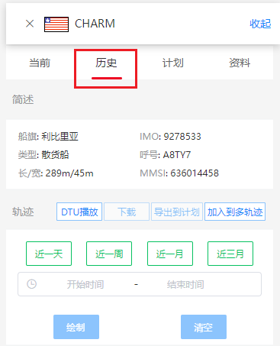

页面顶部显示简述信息，包含船旗、IMO、类型、呼号、长宽以及MMSI信息；

下方是轨迹查询操作页面，提供四个快捷查询按钮，“近一天”“近一周”“近一月”和“近三月”，点击按钮立即绘制对应时间段的轨迹：

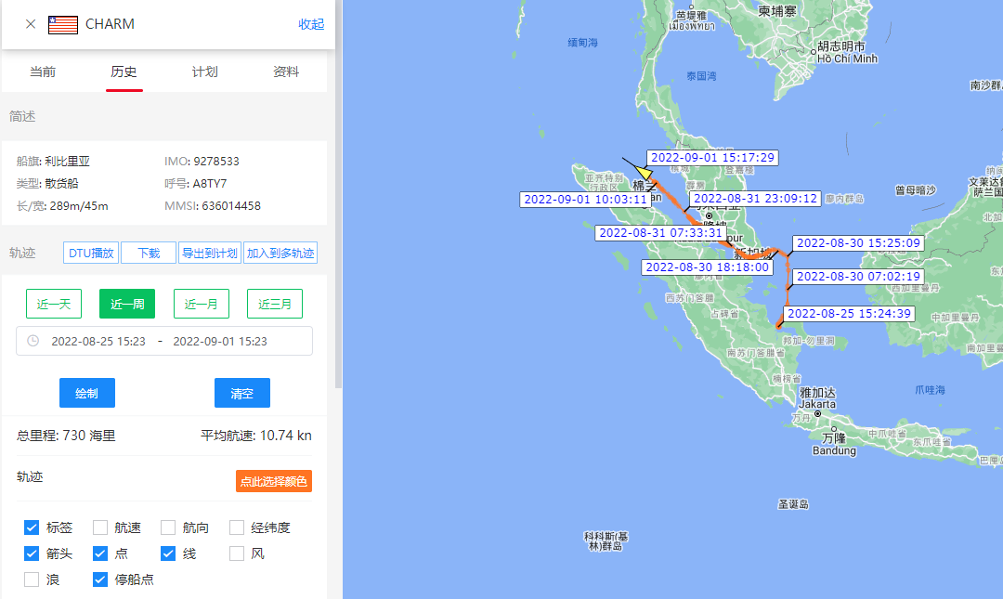

按钮下方还提供自定义时间框，可以自选时间段进行查询，点击时间输入框，弹出时间选择的窗口，需要按顺序点选起、止日期，选中的日期显示为蓝色，完成时间段的选择后，时间区间会有灰色底纹显示，并且右下角“确定”按钮为可点击的状态，点击按钮即可绘制轨迹，也可以在时间输入框，直接输入日期和时间：

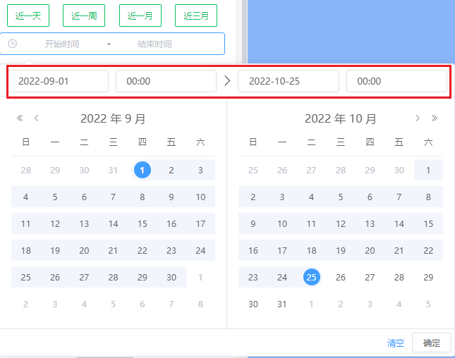

但需要注意，由于数据量及浏览器的缓存限制，起止时间的跨度不可超过3个月，超过3个月的时间区间将会有异常提示：

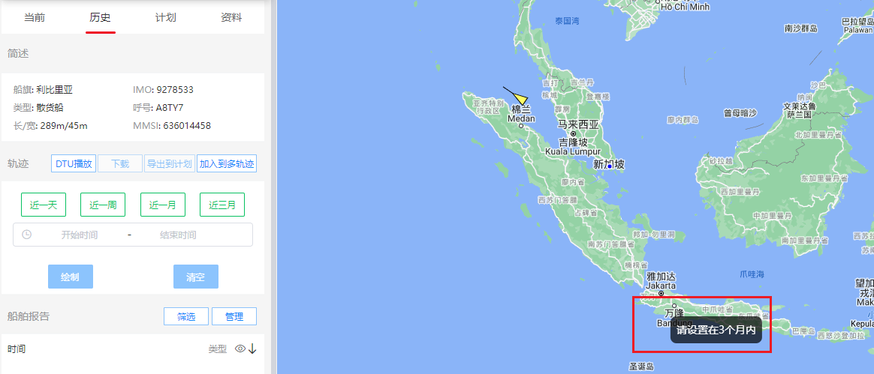

轨迹绘制完成后，显示总里程和平均航速，并且标签支持自定义，可以点选不同要素，设置显示航速、航行、经纬度、风浪等信息，轨迹颜色选择按钮，点击可以选择轨迹线的颜色，轨迹标签会随着地图缩放数量会增减，并且标签密度支持调整：

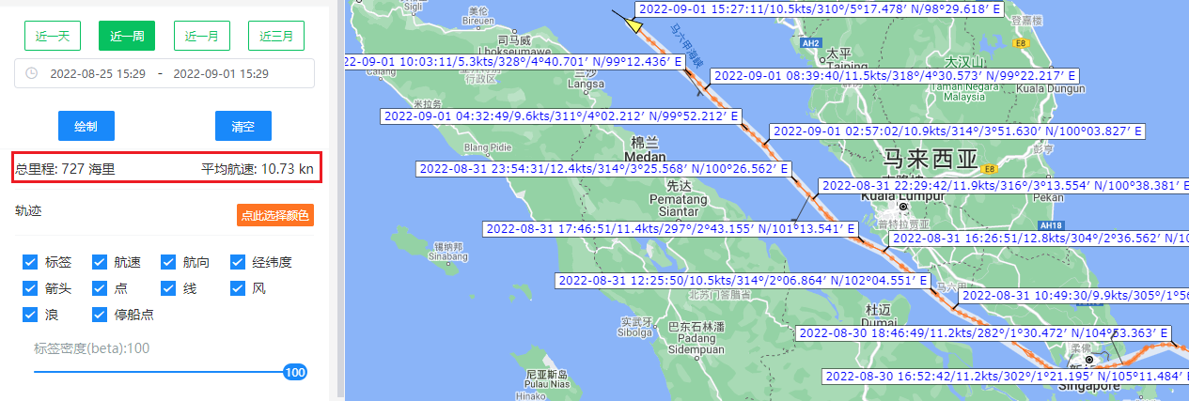

轨迹气象支持可视化显示，点击“显示轨迹气象数据”，可以将轨迹上历史气象以列表的形式展示，包括气压、风、浪、流及船速显示在下方：

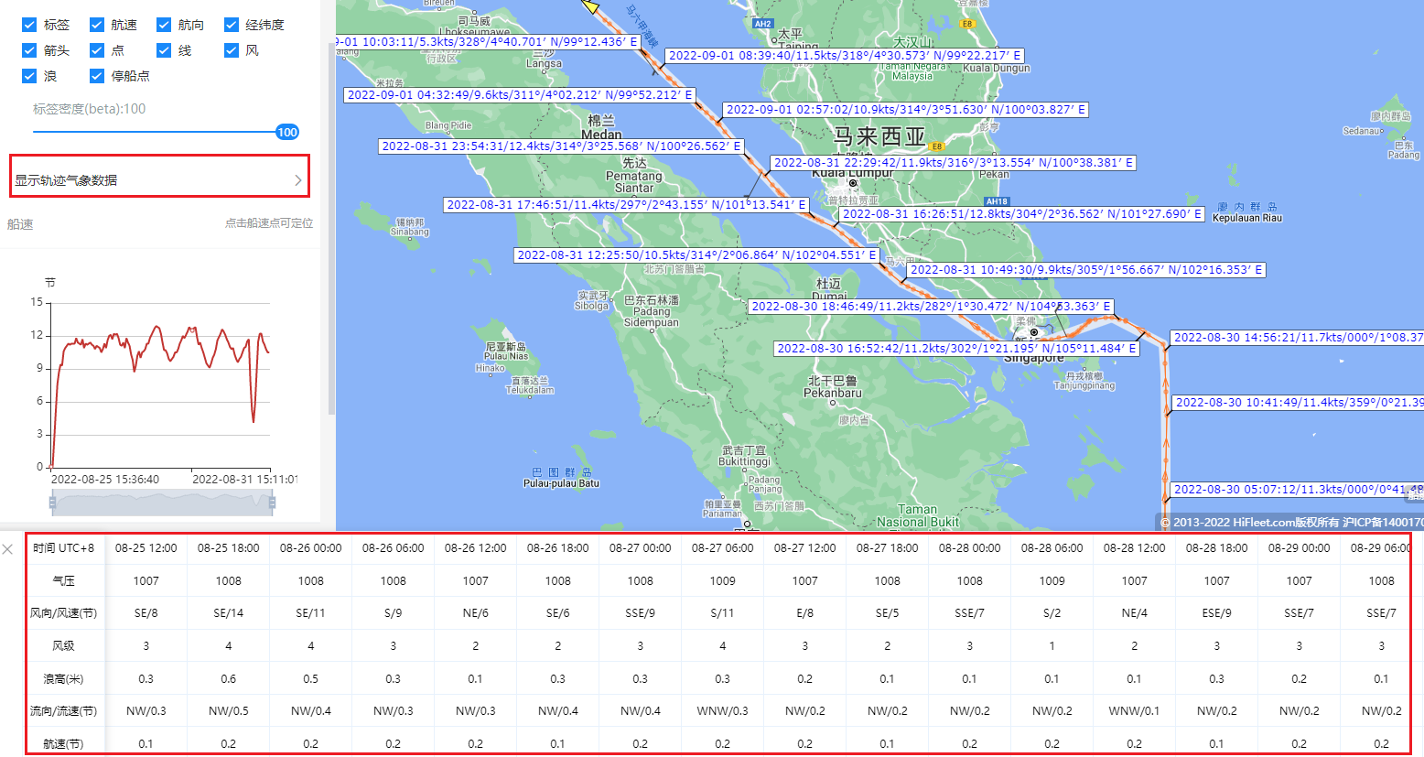

航速分析图，可以看到整段轨迹上的航速分布，并且支持点击定位，点击曲线图上任意一点，地图可定位当时船位，时间轴支持缩放调节：

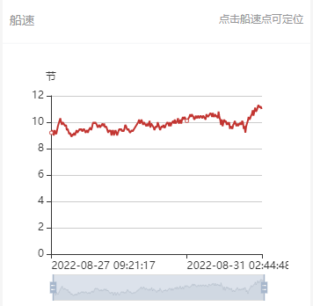

轨迹查询面板中的功能按钮，其中“DTU回放”支持将安装DTU（详询工作人员）的船舶轨迹，进行动画回放；

“下载”支持将该段轨迹各个点的经纬度及航向航速等信息导出到EXCEL；

“导出到计划”可将该段轨迹保存作为船舶的航行计划使用；

“加入到多轨迹”即打开多船轨迹的功能面板，用于同时查看多条船的轨迹：

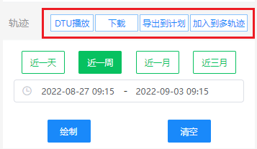

船舶报告用于和船上的信息上报，可以通过HiFleet定制的报告表单，让船员发送船舶动态报告，公司管理人员不但可以在邮箱中收到船舶发来的规范化报告，也可以在本页面浏览该报告，如航线报、离港报、位置报、抵港报、锚泊报、移泊报等报告，具体报告表单的使用，参考“help”页面的提示：



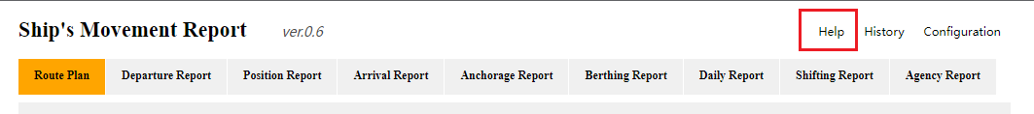

历史航次用于查询船舶历史航行的每个航次记录，列表展示始发港、目的港、抵离时间、航程及用时，“导出”按钮支持将航次记录导出到EXCEL：

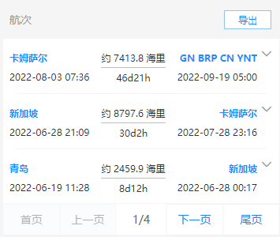

展开其中任意一条航次记录，可以看到航次的航速分析图，以及平均航速和最大航速，航速分析图时间轴同样支持缩放；

其中“加入多航次对比”可以打开另外一个功能面板，用于对比不同航次的轨迹，“查询本航次时段轨迹”可以直接将该航次的时段的轨迹绘制出来：

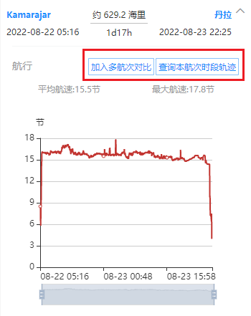

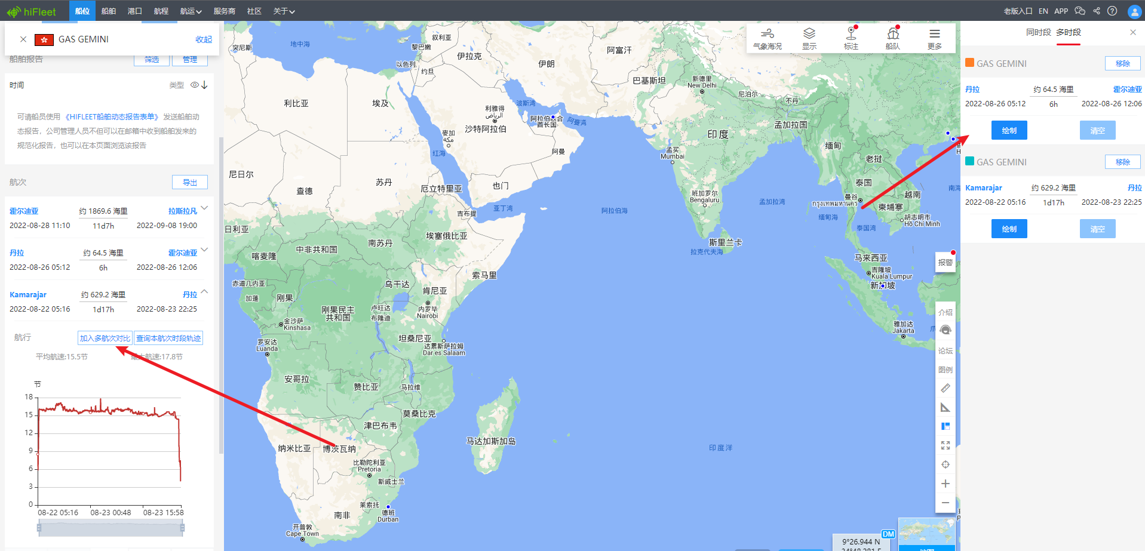

历史挂靠记录查询，列表展示船舶的靠港记录、频次和最近一次靠港时间，点击港口定位按钮，可以定位该港口，同样“导出”按钮支持导出靠港记录到EXCEL：

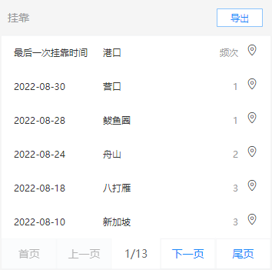

### 2.4.4 计划航线与船位推算

船舶计划航线设置与管理，在船舶详情页面的“计划”面板，点击可看到计划列表，和航线上传的面板，提供四种设置计划航线的方式：手绘、上传、规划、导入和邮件：

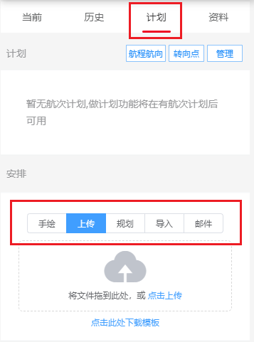

手绘航线，可以直接在海图上，根据提示点选转向点，最后右键结束完成整段航线的绘制，输入航线名称即可保存为计划航线，并显示在上面计划列表中：

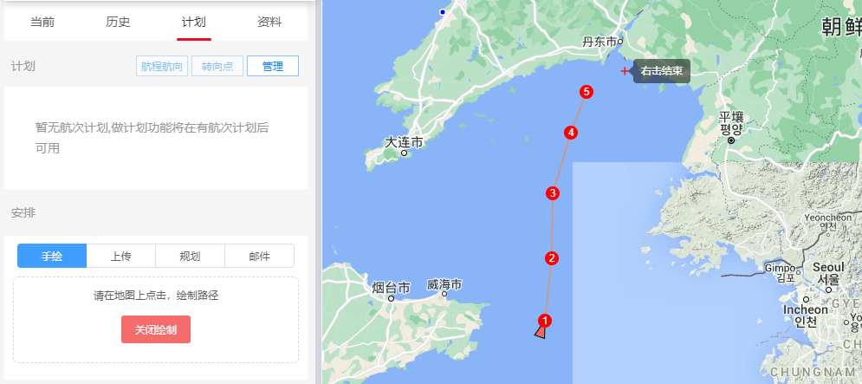

上传航线，支持填写模板上传，模板可点击下载链接获取，也支持将船上ECDIS导出的航线文件，格式如RTZ，XLS，TXT，CSV等文件点击上传，系统识别后即可显示：

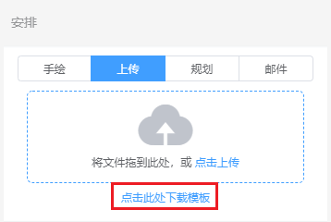

规划航线，即借助HiFleet航程规划工具，实现港-港或者点-点的航线规划；

在弹出的工具面板上，准确选择或者输入起始点和目的地，点击绘制即可完成航线的获取；

最下方“保存为计划航线”按钮可以直接将绘制出的航线作为本船的计划航线使用，显示在上述计划列表；

“下载RTZ”和“下载XLS”可以将规划的航线保存为航线文件，可重复上传到船队中其他船作为计划航线，或另做他用：

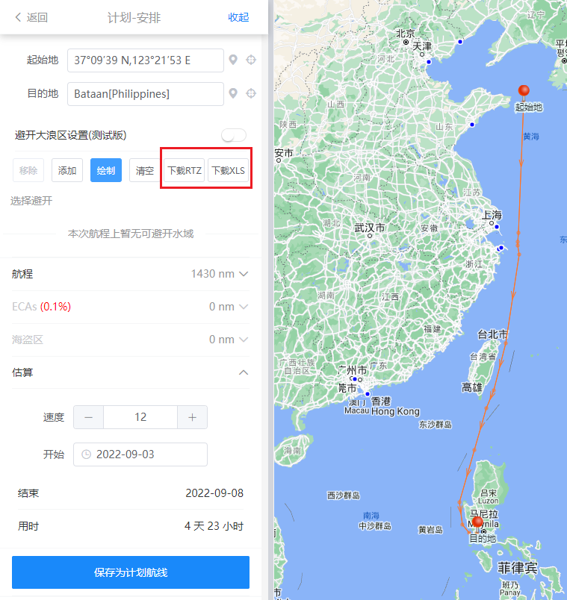

如果航线经过特殊水域，可以选择一个或多个水域避开，系统会重新规划一条航线，航线规划完成后，可在信息面板看到总航程、途径ECA区域部分、途径海盗区部分，另外还支持估算ETA，通过调节速度和开始时间，计算出总用时和结束时间：

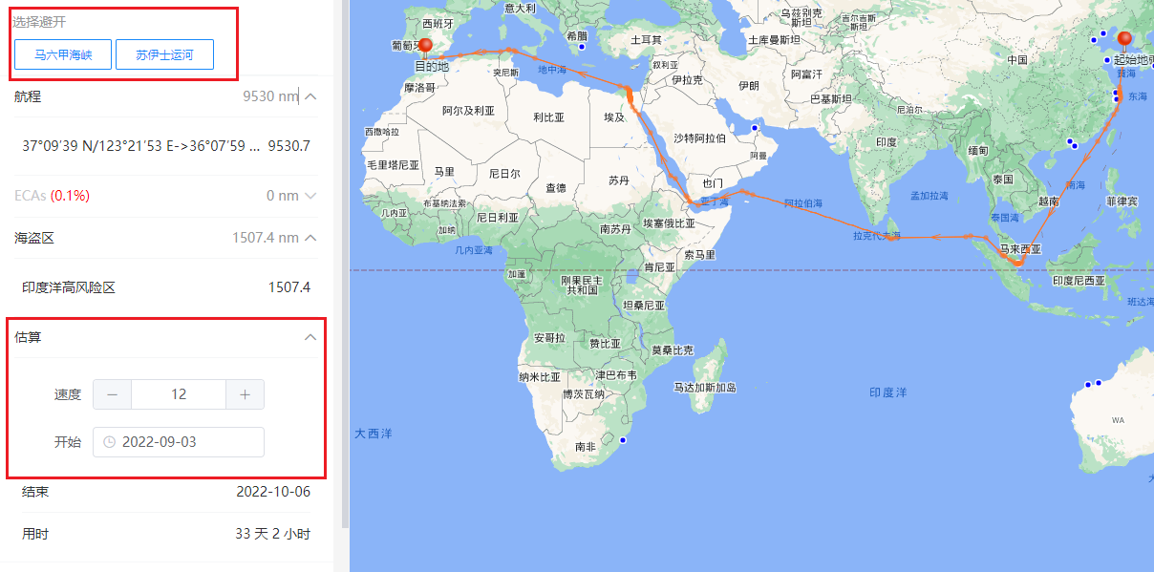

“导入”是指从用户所有关注船舶的航线库中提取航线使用，点击“开始”在跳转的页面上选择船舶，在该船的计划列表中，选择对应航线，点击添加即可使用。

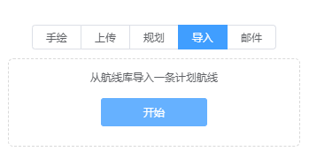

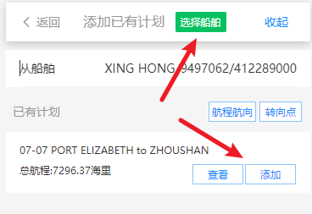

邮件上传的方式，针对付费用户，在联系HiFleet工作人员登记邮箱和账号后，在船舶驾驶员将ECDIS上导出的计划航线发送给公司时，抄送给reports@hifleet.com邮箱，即可实现计划航线的自动上传与显示。

计划列表中，可以对航线进行显示调整和管理，其中“航程航向”和“转向点”按钮，开启可在航线上显示出对应的转向点坐标，以及转向点之间的航程航向：

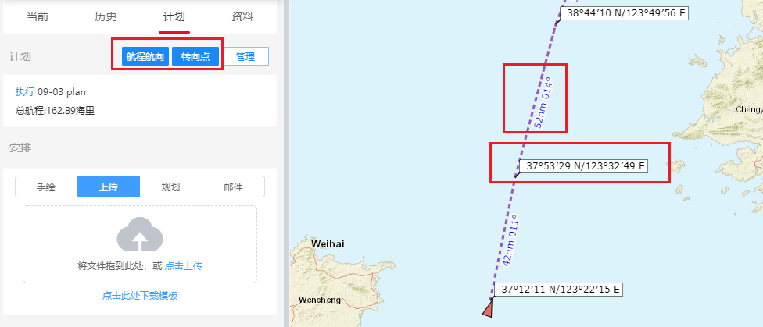

点击管理按钮，可以对航线进行管理操作，如删除、编辑以及导出，其中“下载xls”和“下载rtz”可以将该航线导出为对应格式的文件：

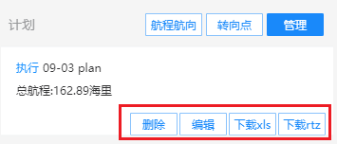

编辑操作，可以对该条航线进行修改名称、编辑转向点或者修改航法，其中修改名称直接在名称输入框输入后，点击右上角保存按钮即可修改成功：

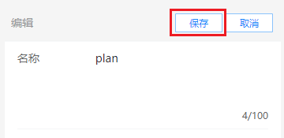

修改转向点可以在下方直接输入经纬度坐标，也可以直接在地图上拖动某个转向点，最后同样需要点击“保存”完成修改：

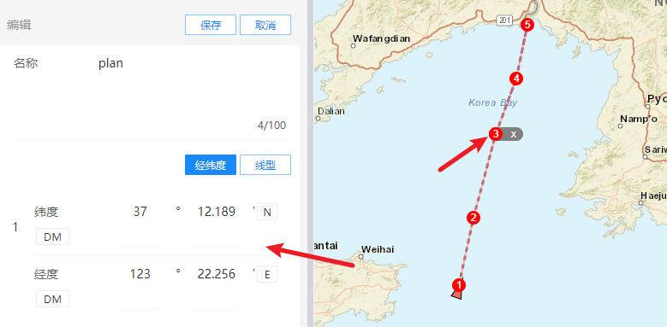

修改航法，即修改航线的线型，点击“线型”按钮，可见转向点后有两个选项，可以根据实际情况选择每个转向点之后的航法，“恒向线”或者“大圆线”最好点击右上角“保存”按钮完成修改：

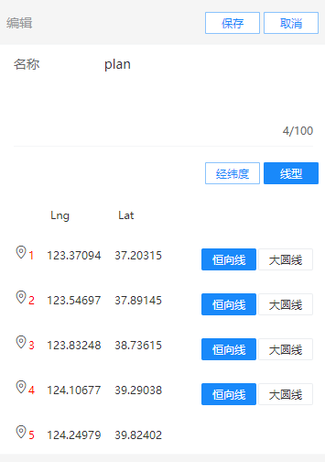

船位推算功能在计划航线下方面板，点击“启用”即可开始船位推算：

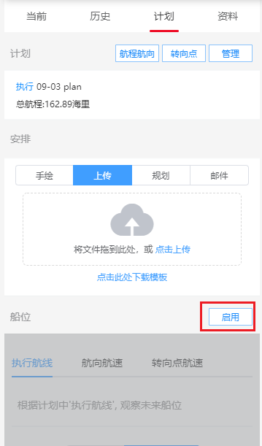

船位推算提供三种方式，执行航线、航向航速和转向点航速，其中“执行航线”和“转向点航速”模式是根据计划中的航线来推算船位，“航向航速”模式是根据当前位置开始推算：

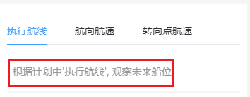 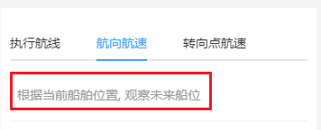

以“执行航线”模式为例，选择开始位置、开始时间、平均航速、以及需要推算的时刻，点击推算即可看到未来指定时刻的船位，在航线的终点，显示到达时间：

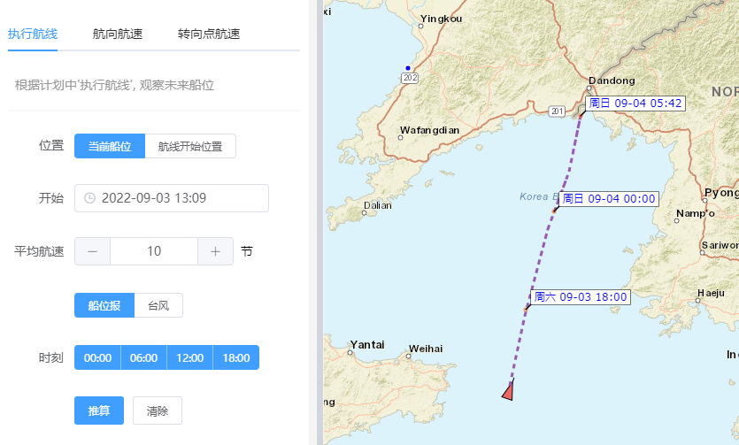

如有台风活跃的时候，还可联动台风，进行避台模拟，在船位推算面板，打开“台风”按钮，选择对应台风，以及预报来源，当多台风同时存在时，也可以选择多个台风进行推演，调整需要推演的平均航速后，点击“推演”按钮，即可计算出最近会遇距离和时间，海图上同时也会绘制出相应的预测路径：

